Phần 1

//Xem và đổi tên máy

#hostname



#hostname “nameHost”



//Xem thông tin card mang và lo

#ifconfig

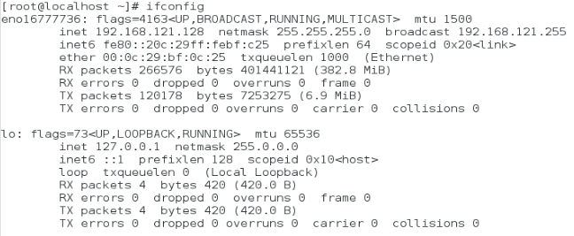

Tên giao tiếp của hệ thống hiện hành là : 192.169.121.128

//Đổi tên ip và netmask của mạng

#ifconfig etho 192.16.1.1 netmask 255.255.255.0



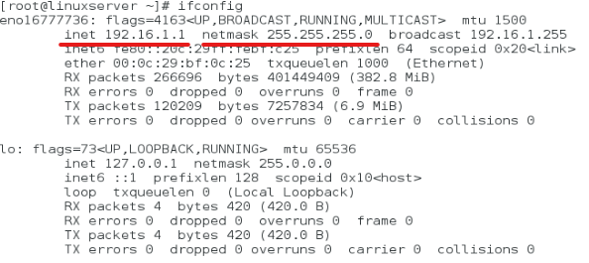

* Cách này khi restart lại mạng sẽ biét mất

#vi /etc/sysonfig/network-scripts/ifcfg-<tên card mạng>

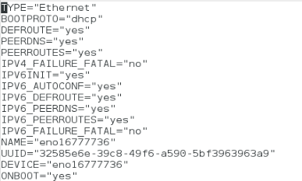

//Thay đổi địa chỉ mạng máy window

Ip: 1921.6.1.5

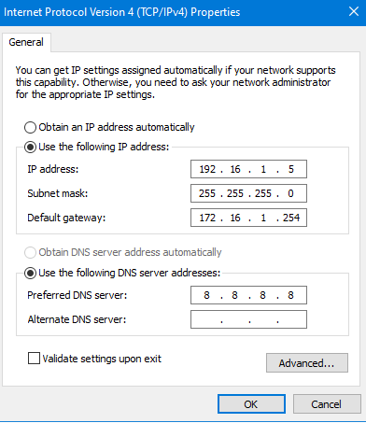

//Kiểm tra kết nối với máy window có ip 192.16.1.5

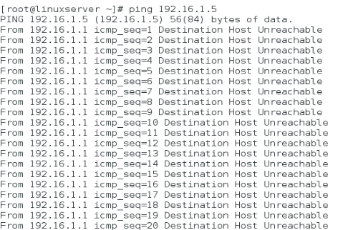

* Khi kiểm tra kết nối từ centos có ip 192.16.1.1 đến window với ping 192.16.1.5 thì có kết nối

Phần 2

//Thêm network adapter trên máy ảo với cấu hình bridged



//Cấu hình sau khi thêm network adapter 2

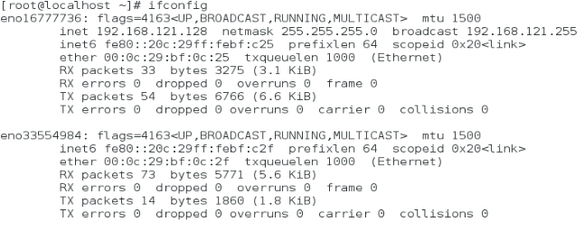

#netstat

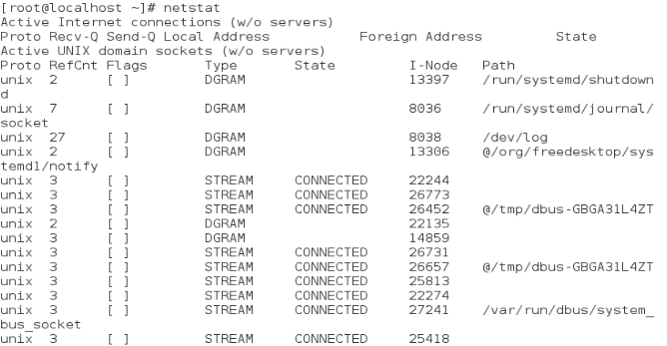

#route

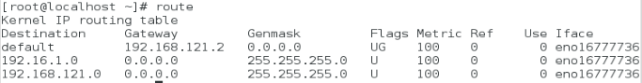

//các option của route

-v, -n, -e, -F, -C

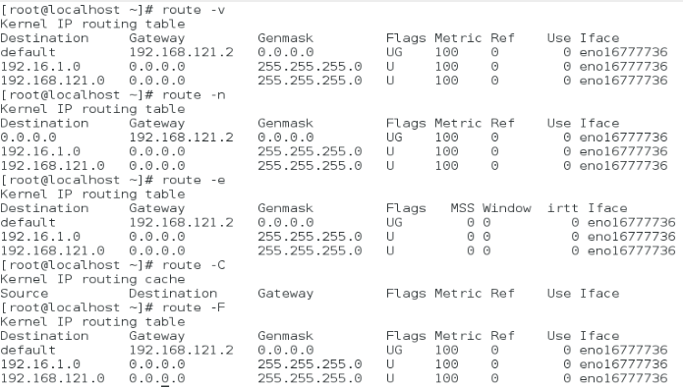

//Kiểm tra ping 8.8.8.8

